瑞慈健康体检须知
尊敬的南京工业大学教职工：
您好！感谢您选择瑞慈健康体检中心，请您仔细阅读以下体检注意事项，以便您更顺利的完成本次体检，谢谢。

体检前
1．您如果有发热、感冒等急性病症，应去医院就诊，体检另行安排。
2．糖尿病、高血压、心脏病、哮喘等慢性疾病患者，体检当日不要中断服药。
3．请您在体检当日勿佩戴金属饰品及有金属框架的文胸，不穿裙装，不穿紧身衣服。
4.凡女性检查妇科B超（腹超），需憋尿检查（阴超无需憋尿）。
5.请勿携带贵重物品来体检中心。
6.体检前三天请保证饮食清淡；体检前一晚不喝酒，晚八点后不进食；体检当天空腹，不喝水、不嚼口香糖。
体检中
1.请您携带二代身份证于约定日期的当日上午7:30-9:30到达。
2.请务必按预定项目逐科、逐项检查，不要轻易放弃。如果有特殊原因放弃项目，请您签字确认。
3.您在体检中，如果需要增加体检项目，请您至前台办理加项手续。
4．瑞慈体检中心为您准备了营养丰富的早餐，请您在完成抽血、肝胆胰脾肾B超及呼气试验等空腹项目后到餐厅（1A层）就餐，就餐后可继续您其他体检项目。
体检后
1.按体检导引单上的提示项目逐一进行体检，体检结束后，请您再次浏览体检导引单确认所有体检项目是否检查完毕，随后请将体检导引单交至一楼大厅前台，体检磁卡请您妥善收好。
2.请您在体检10个工作日后，上网体检磁卡www.rich-healthcare.com查询您的电子档体检报告。如您是单位组织的体检——您的书面报告交付与您单位体检负责人处；
3．如果您想进一步解读体检报告，请致电瑞慈客服部健康热线025-83117988。
温馨提示
1）准备怀孕的男女，请预先告知医护人员，勿做Χ光检查；
2）妇科检查或阴超检查仅限于已婚或有性生活者（因女性婚姻状况无法统计，未婚者妇科检查请作放弃处理），未婚女性如需做妇科检查或阴超检查，请您在体检导引单上签字确认方可检查；
3）做宫颈涂抹片检查者，受检前三日起，请勿做阴道冲洗、勿使用阴道内药物，以得到准确的检查结果；
4）已婚女性完成妇科检查后再进行阴超检查，怀孕妇女不要做宫颈检查和阴超检查；
5）月经期间请暂缓阴超及妇科检查，待经期结束后再检。

网上体检报告查询流程：
登录瑞慈体检中心网站http://www.rich-healthcare.com→点击报告查询→输入体检卡卡号和密码→体检报告查询
瑞慈地址：南京市广州路101号广海大厦1-3、6层
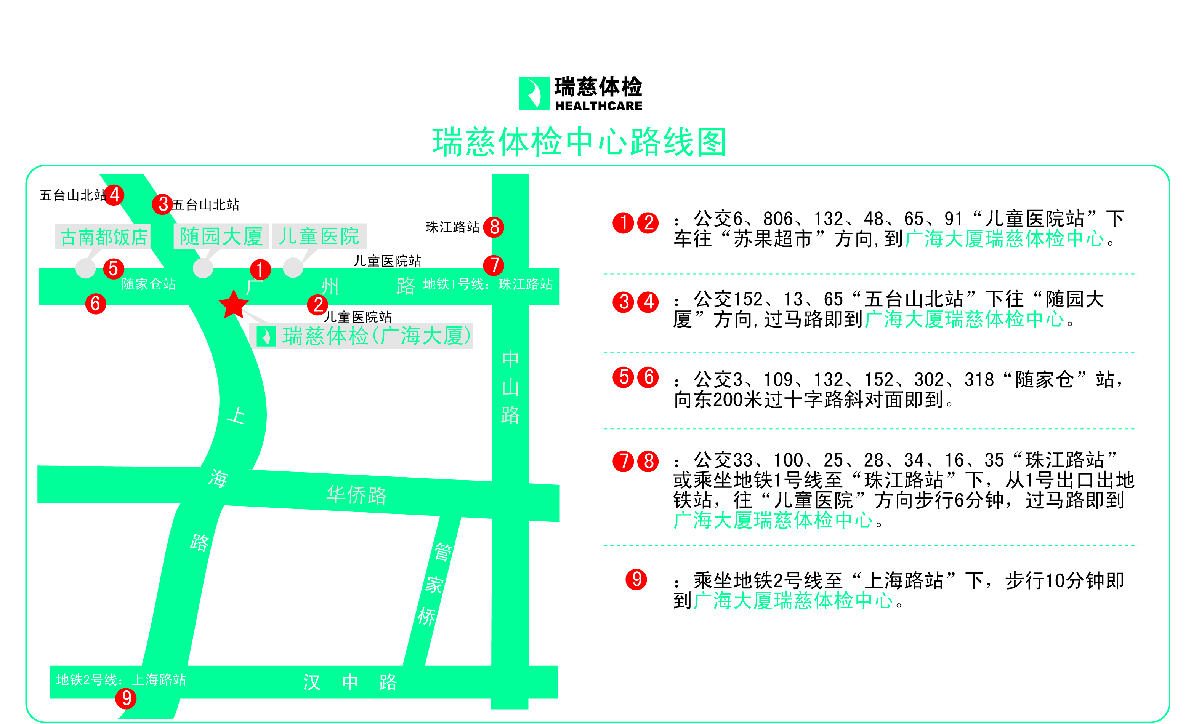

瑞慈健康体检全国连锁·南京机构

